лекция 1: введение в зоологию позвоночных животных

1. Общая характеристика типа Хордовые.
2. Общие черты организации хордовых.
3. Система типа Хордовые.

1. Общая характеристика типа Хордовые.
Около 43 тыс. современных видов, распространенных по всему земному шару. Разнообразны морфологически, различны по размеру: от нескольких мм (аппендикулярия) до 30 м, 150 т (синий кит).
Общие черты организации:
1) Наличие хорды (хотя бы на одной из фаз развития) – внутренний осевой скелет. Хорда энтодермального происхождения из сильновакуолизированных клеток, окруженная соединительнотканной оболочкой. У большинства позвоночных в процессе онтогенеза замещается позвоночным столбом.
2) ЦНС имеет форму нервной трубки с полостью – невроцелем. Имеет эктодермальное происхождение и лежит над хордой. У позвоночных дифференцируется на головной и спинной мозг.
3) Передний отдел пищеварительной трубки – глотка – пронизан жаберными щелями и выполняет 2 функции – пищеварение и дыхание. У водных хордовых на перегородках между жаберными щелями развиваются жабры; у высших хордовых имеются только на стадии зародыша, в постэмбриональном периоде зарастают, формируются легкие – парные выросты задней части глотки.
4) Пульсирующий орган кровеносной системы – сердце – находится на брюшной стороне тела, под хордой и пищеварительной трубкой.
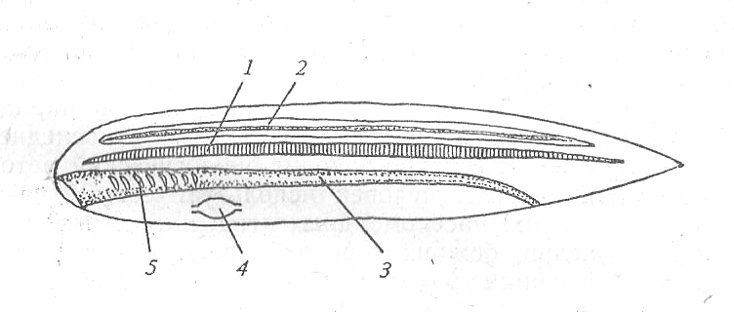
Рисунок 1 – Схема строения хордового животного: 1 – хорда; 2 – нервная трубка с невроцелем внутри; 3 – пищеварительная трубка; 4 – сердце; 5 – жаберные щели.

Эти признаки характерны только для хордовых. Однако, имеются и другие особенности, свойственные другим животным:
1) Вторичноротые животные;
2) Вторичнополостные животные, имеется целомическая полость;
3) Метамерные животные (у высших позвоночных метамерия проявляется в строении позвоночного столба и некоторых мышц, отхождении спинномозговых нервов);
4) Двустороннесимметричные (билатеральные) животные.
Хордовые произошли от целомических червеобразных животных, перешедших к малоподвижному или сидячему образу жизни, что повлекло за собой уменьшение числа сегментов и образование вторичного рта.
Эти животные дали начало 3 типам:
1) Иглокожие;
2) Погонофоры – простые животные с ЦНС из спинного ствола с головным ганглием; органы движения и пищеварительная трубка отсутствует (характерно внекишечное пищеварение путем всасывания питательных веществ клетками щупалец);
3) Полухордовые – дали начало 2 классам:
а) класс Перистожаберные;
б) класс Кишечнодышащие.
Представители этих классов имеют следующие признаки хордовых:
1) Наличие жаберных щелей в стенках глотки;
2) Зачаток миохордального комплекса;
3) Невроцель в нервной трубке.
Существует 2 гипотезы происхождения хордовых от полухордовых:
1) гипотеза Гарстанга (1928)
- хордовые произошли от личинок кишечнодышащих. Некоторые кишечнодышащие перешли к сидячему образу жизни, фильтруя воду через прободенную жаберными отверстиями глотку. Их подвижные личинки выработали способность к размножению на личиночной стадии (неотения), что привело к появлению подвижного предка хордовых с развитой хордой и нервной трубкой над ней. Доказательство этой теории – существование личинок асцидий с признаками хордовых.
2) гипотеза Северцова (1912, 1939)
- хордовые произошли от червеобразных ползающих или роющих предков кишечнодышащих, у которых развилась хорда; в глотке с жаберными щелями возник эндостиль – орган, выделяющий слизь и обеспечивающий улавливание пищи из фильтруемой воды.
С переходом примитивных хордовых в пресные водоемы произошло дальнейшее развитие двигательной системы, интенсификация метаболизма и активизация сбора пищи, следовательно, развитие нервной системы и органов чувств, усложнение поведения, что привело к появлению высших хордовых – позвоночных.

2. Общие черты организации хордовых.
1) Опорно-двигательная система:
Основа – миохордальный комплекс, образованный центральной спинной струной (позвоночным столбом) и прилегающей к ней метамерной мускулатурой. Совершенствование этой системы привело к появлению плавающих, бегающих, прыгающих, роющих, лазающих и летающих животных, заселивших все среды.
2) Питание и пищеварение:
Происходит дифференциация пищеварительного тракта. У низших хордовых появляется слизистая сеть для улавливания пищевых частиц, у позвоночных формируется аппарат активного захвата пищи (челюсти). Характерен активный поиск и добыча пищи. Появление конвейера ферментов: определенные ферменты располагаются в разных участках пищеварительного тракта → последовательный гидролиз пищевого комка. Возникают выросты пищеварительного тракта – печень и поджелудочная железа.
3) Дыхание:
У низших и водных хордовых формируется жаберный аппарат на жаберных перегородках глотки → увеличивается поверхность соприкосновения капилляров жаберного аппарата с протекающей водой → происходит быстрое изъятие О₂. Переход к атмосферному дыханию с помощью легких привело к заселению хордовыми суши. В крови и мышцах характерно наличие двух дыхательных пигментов: гемоглобина (эритроциты) и миоглобина (красные мышцы).
4) Кровеносная система:
Характерна замкнутая кровеносная система; появляется разделенное на камеры и отделы сердце; появляются эндотелиальные выстилки стенок кровеносных сосудов → усиливается регуляция и увеличивается стабильность внутренней среды организма, что приводит к переходу от пойкилотермии к гомойотермии. Повышается содержание сахаров в плазме крови, увеличивается количество белков в плазме → повышение сопротивляемости инфекциям (иммунитета).
5) Выделение:
В ряду хордовых происходит переход от нефридиальной выделительной системы (ланцетник) к туловищным (водные хордовые) и тазовым (наземные хордовые) почкам. Т.о. почки – основной орган вводно-солевого обмена.
6) Нервная и эндокринная системы:
ЦНС имеет вид трубки, у позвоночных дифференцируется на головной и спинной мозг. Увеличивается число тел нейронов (серое вещество) в головном мозге (у млекопитающих более млрд.). Формируются сложные нейронные цепи, обеспечивающие сбор, передачу и переработку о состоянии организма и внешней среды (усложняются органы чувств). Эндокринная система отличается большой сложностью. Наблюдается огромное разнообразие гормонов (тиреоидные, стероидные, минералкортикоидные и т. д.). Имеет место нейрогуморальная регуляция жизненных процессов – размножения, линьки, миграций, спячки и т. д.

3. Система типа Хордовые.
Тип Хордовые (Chordata)
1. Подтип Оболочники, или Личиночнохордовые (Tunicata, seu Urochordata)
1) Класс Асцидии (Ascidiae)
2) Класс Сальпы (Salpae)
3) Класс Аппендикулярии (Appendiculariae)
2. Подтип Бесчерепные (Acrania)
1) Класс Головохордовые (Cephalochordata) (ланцетник)
3. Подтип Черепные, или Позвоночные (Craniota, seu Vertebrata)
А. Раздел Бесчелюстные (Agnatha)
1) Класс Круглоротые (Cyclostomata)
а) Подкласс Миноги (Petromyzones)
б) Подкласс Миксины (Myxines)
Б. Раздел Челюстноротые (Gnathostomata)
- Надкласс Рыбы (Pisces)
1) Класс Хрящевые рыбы (Chondrichthyes)
а) Подкласс Пластиножаберные (Elasmobranchii) (акуловые и скатовые)
б) Подкласс Цельноголовые (Holocephalii) (химеры)
2) Класс Костные рыбы (Osteichthyes)
а) Подкласс Лопастеперые (Sarcopterygii) (кистеперые и двоякодышащие)
б) Подкласс Лучеперые (Actinopterygii) (ганоидные и костистые)
- Надкласс Четвероногие, или Наземные позвоночные (Tetrapoda)
1) Класс Земноводные, или Амфибии (Amphibia)
а) Подкласс Тонкопозвонковые (Lepospondylii) (хвостатые и безногие)
б) Подкласс Дугопозвонковые (Apsidospondylii) (бесхвостые)
Классы Костные и Хрящевые рыбы надкласса Рыбы и класс Земноводные надкласса Четвероногие относятся к морфофизиологической группе первичноводных позвоночных животных, или анамний (Anamnia).
2) Класс Пресмыкающиеся, или Рептилии (Reptilia)
а) Подкласс Анапсиды (Anapsida) (черепахи)
б) Подкласс Архозавры (Archosauria) (крокодилы)
в) Подкласс Лепидозавры (Lepidosauria) (клювоголовые и чешуйчатые)
3) Класс Птицы (Aves)
а) Подкласс Древние птицы (Archaeornithes)
б) Подкласс Настоящие, или Веерохвостые птицы (Neornites)
надотряд Плавающие (Impennes) (пингвинообразные)
надотряд Бегающие (Ratita) (страусоподобные)
надотряд Килевые, или Новонебные (Neognathae) (около 30 отрядов)
4) Класс Млекопитающие (Mammalia)
а) Подкласс Первозвери (Prototheria)
инфракласс Атерии (Atheria) (однопроходные, или клоачные)
б) Подкласс Настоящие звери (Theria)
инфракласс Низшие звери (Metatheria) (сумчатые)
инфракласс Высшие звери, или Плацентарные (Eutheria, seu Placentalia)
Классы Пресмыкающиеся, Птицы и Млекопитающие надкласса Четвероногие относятся к морфофизиологической группе первичноназемных позвоночных животных, или амниот (Amniota).
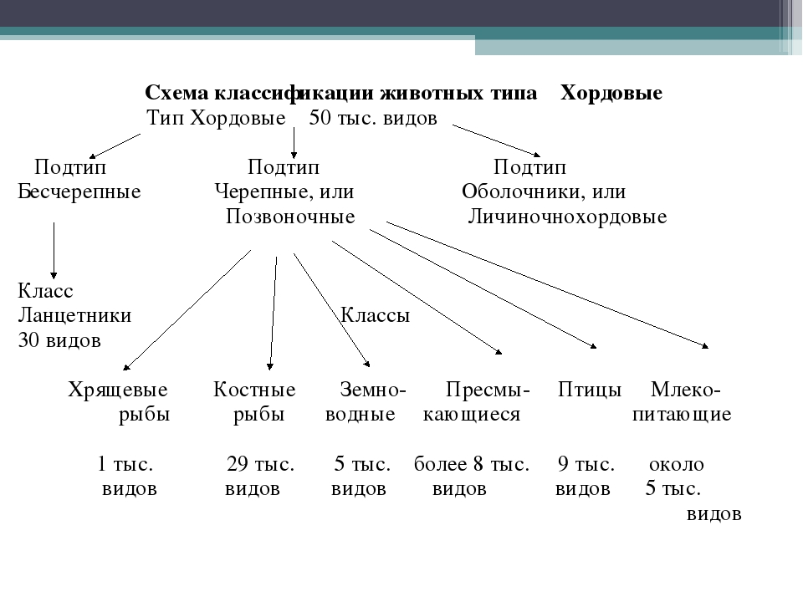

Рисунок 2 – Классификация Хордовых

